**今日动态**

2.28 星期二 晴

班级人数：25人 今日实到：22人。

|  |  |  |  |  |
| --- | --- | --- | --- | --- |
| **姓名** | **情绪**  **（良好★、一般●）** | **主动打招呼**  **（主动“√”，不主动“✕”）** | **进餐**  **（全部★、没吃完●）** | **午睡**  **（睡着★、没睡●）** |
| **杨子宸** | **★** | **√** | **★** | **★** |
| **黄英豪** | **★** | **√** | **★** | **★** |
| **薛远憬** | **★** | **✕** | **★** | **★** |
| **蔡承轩** | **★** | **√** | **★** | **★** |
| **梅语辰** | **★** | **√** | **★** | **★** |
| **于一鸣** | **★** | **√** | **★** | **★** |
| **姜怀逸** | **★** | **√** | **★** | **★** |
| **姜怀兴** | **★** | **√** | **★** | **★** |
| **肖铭轩** | **★** | **√** | **★** | **★** |
| **周成旭** | **★** | **√** | **★** | **★** |
| **顾书言** | **★** | **✕** | **★** | **★** |
| **许烁** | **★** | **√** | **★** | **★** |
| **张嘉辰** | **★** | **√** | **★** | **★** |
| **史芯宁** | **★** | **√** | **★** | **★** |
| **高语晴** | **★** | **√** | **★** | **★** |
| **吕卓彤** | **★** | **√** | **★** | **★** |
| **刘若熙** | **★** | **√** | **★** | **★** |
| **丁趙妍** | **★** | **√** | **★** | **★** |
| **朱宸钰** | **★** | **√** | **★** | **★** |
| **龚昕苒** | **★** | **√** | **★** | **★** |
| **李诗雨** | **★** | **√** | **★** | **★** |
| **杨静宸** | **★** | **√** | **★** | **★** |
| **赵静姝** | **★** | **√** | **★** | **★** |
| **唐文津** | **★** | **√** | **★** | **●** |
| **雷嘉怡** | **★** | **√** | **★** | **★** |

**一日生活活动篇**  

**今日午餐食谱：芹菜胗肝、大白菜烧油豆腐、番茄牛肉汤。**

**区域活动篇**  

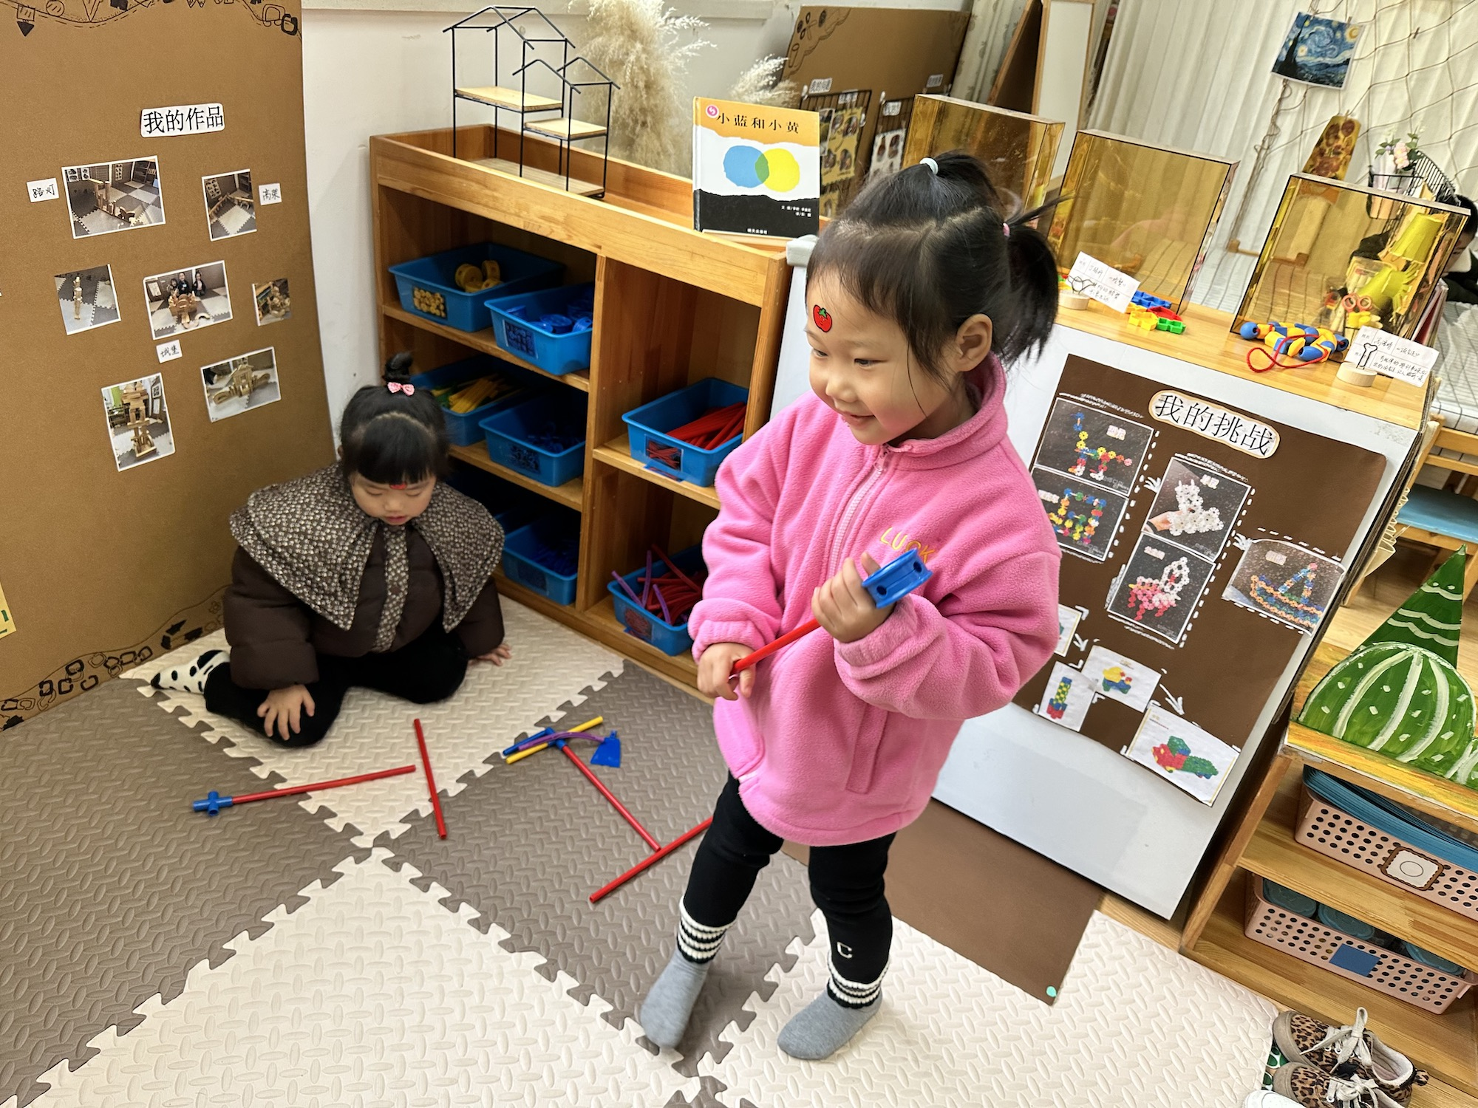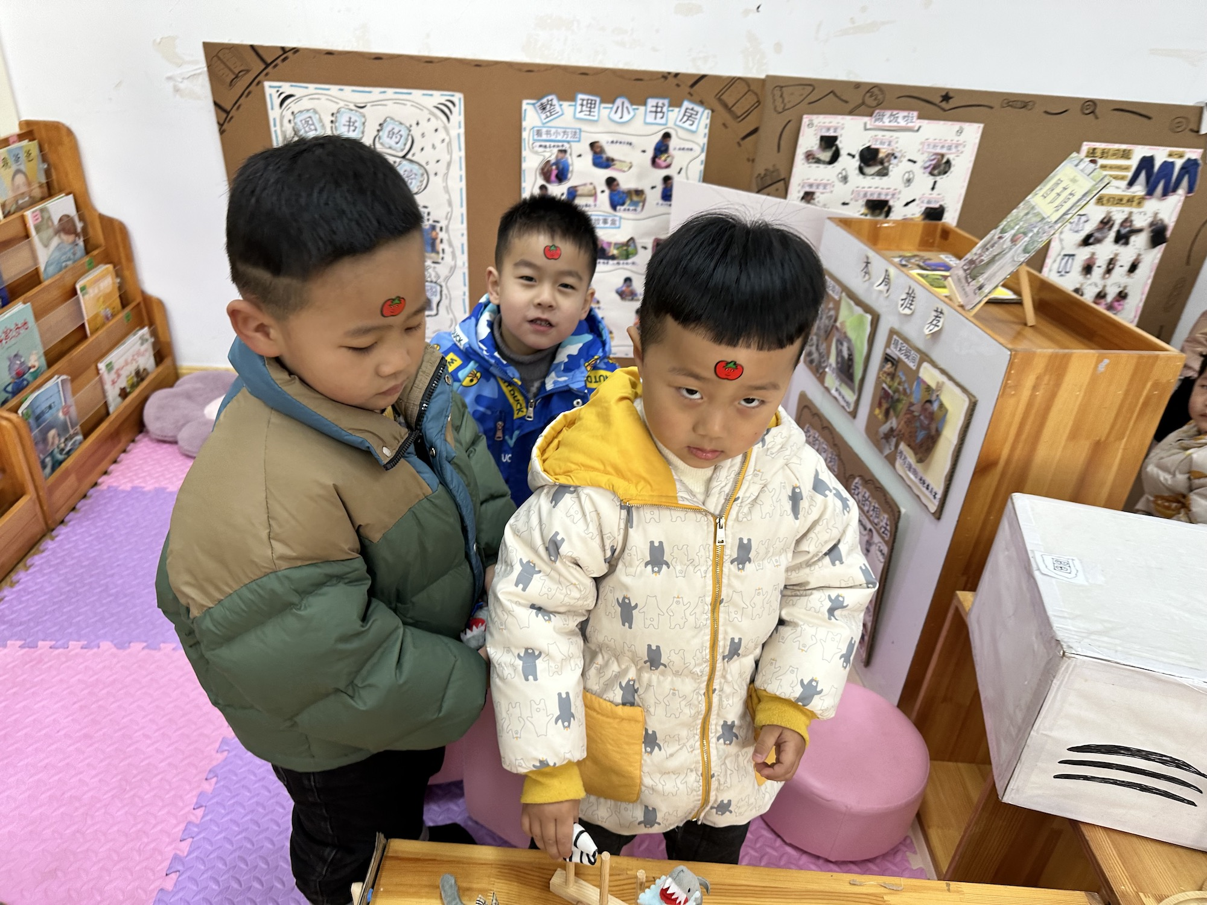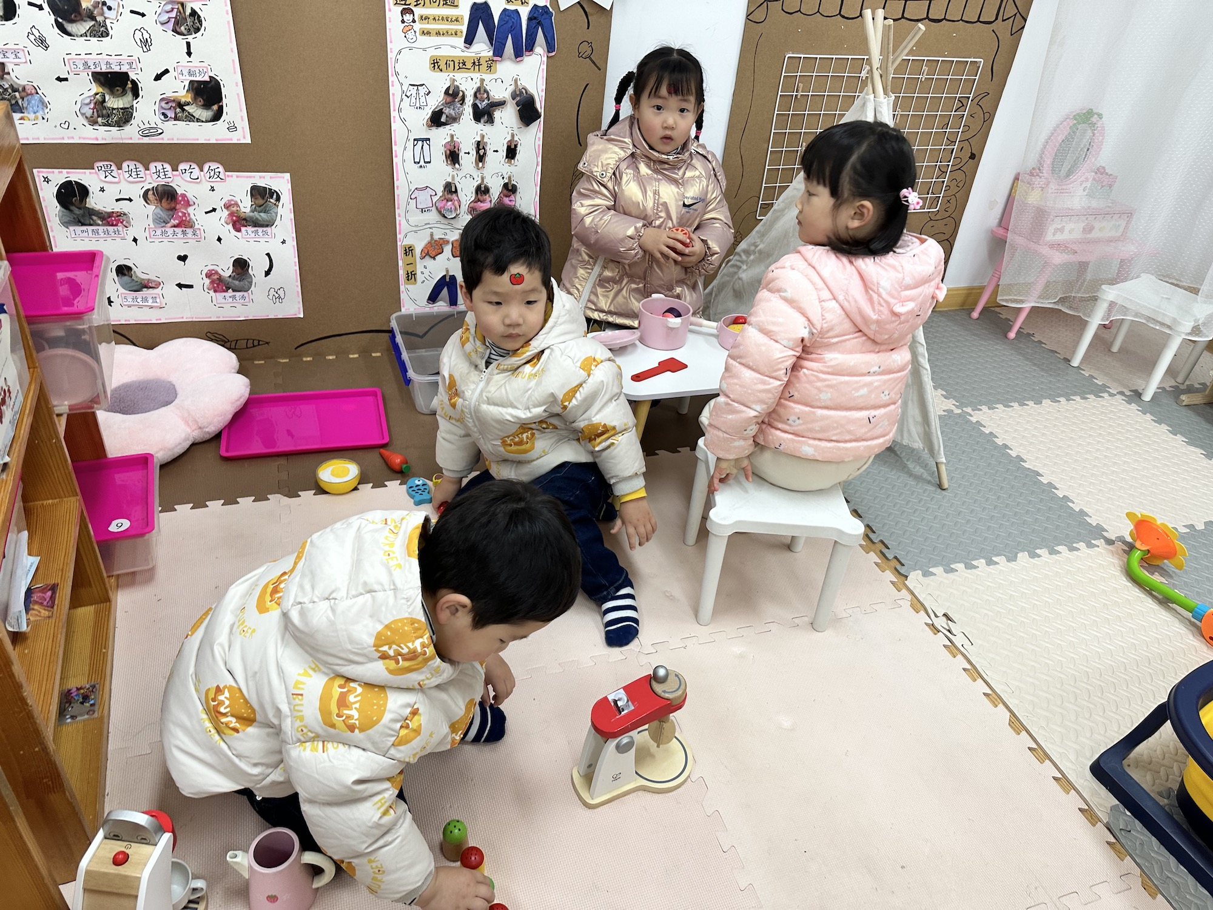

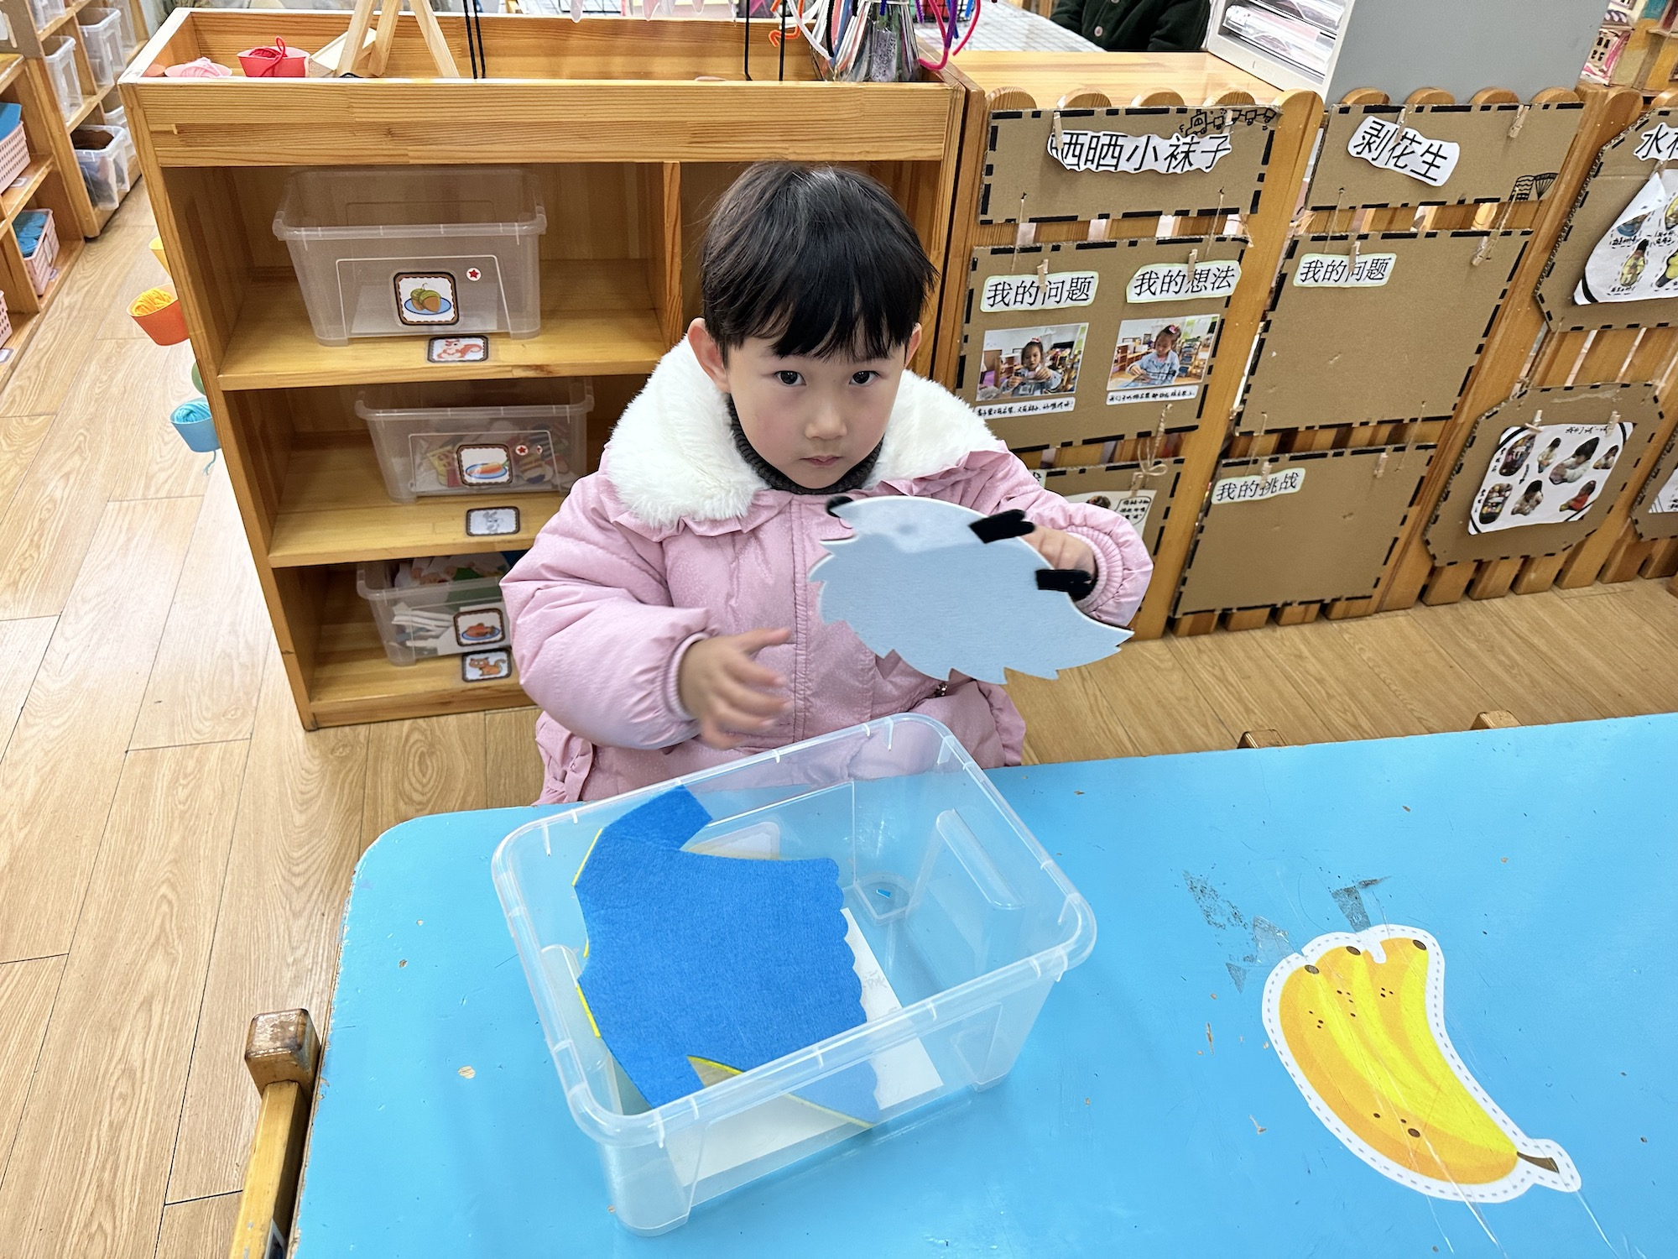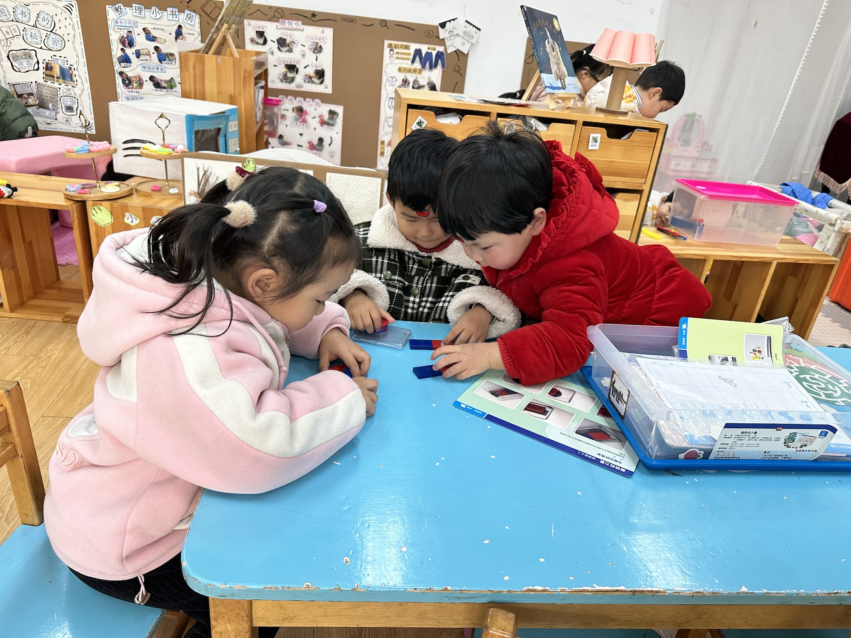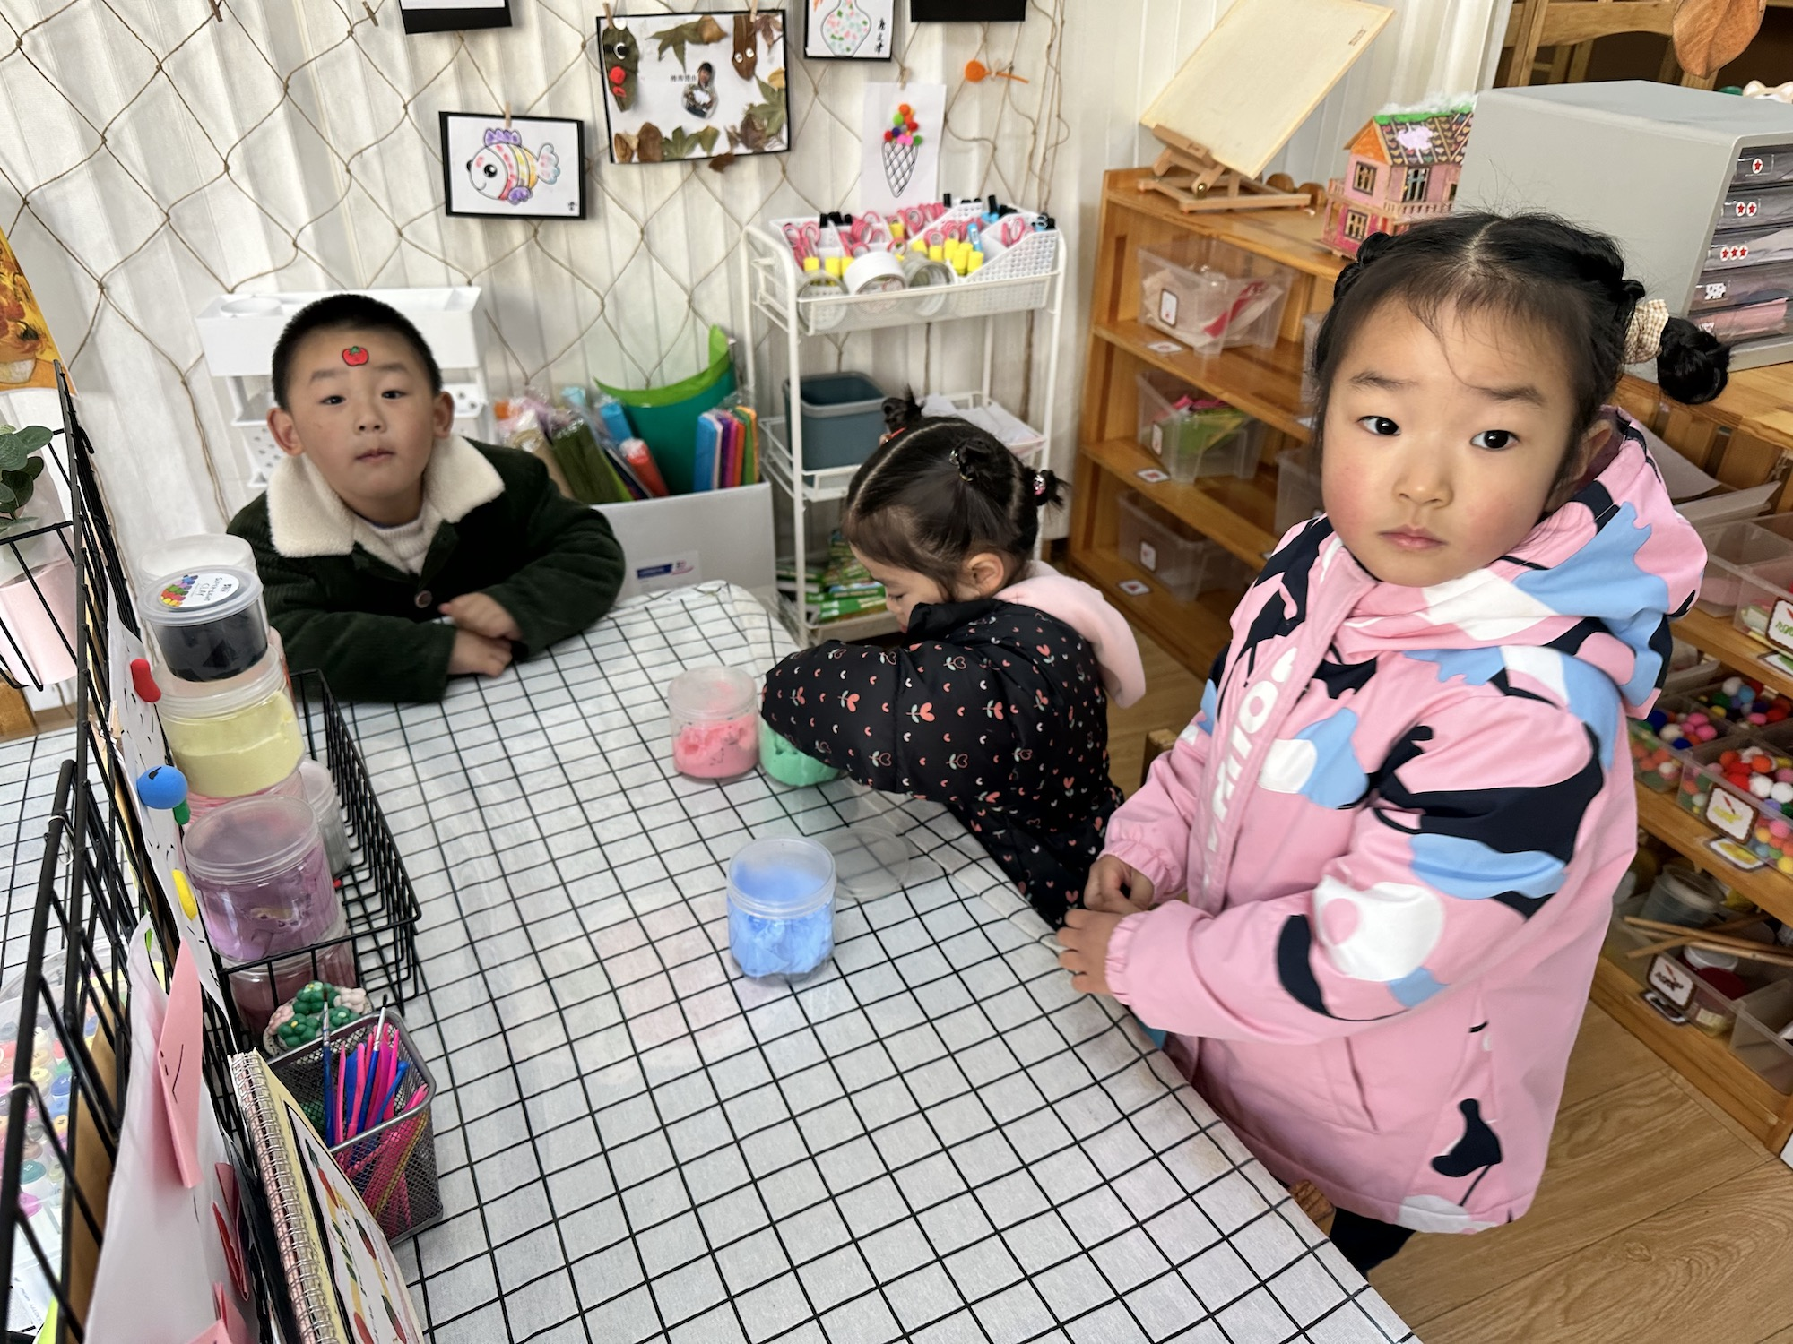

今天大部分宝宝来园后知道主动跟老师、阿姨打招呼，有很大的进步哦！

**户外活动篇**  

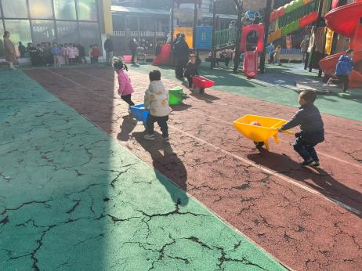 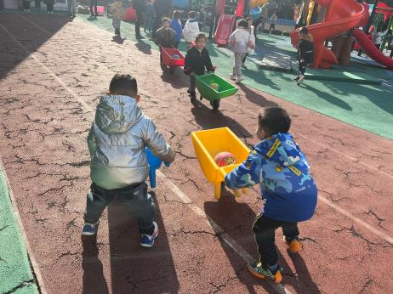

今天我们玩的是跑道区，玩起了运小球的游戏。有的宝宝速度很快，一下子就运到了终点，有的宝宝速度比较慢，但是运的非常稳，还有的宝宝小球掉了，也能够自己去捡起来。

**集体活动篇**  

**1.数学：分糖果**

这是一节认识大小的数学活动。本次活动通过相对性地比较，在感知、体验中感受同一类型糖果的体积大小，从而感知大小的不同。

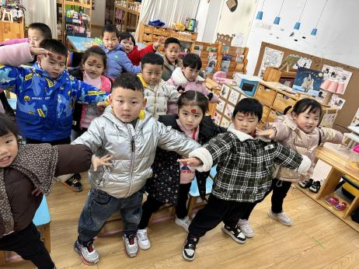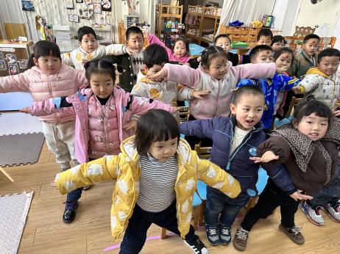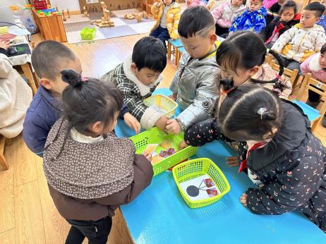

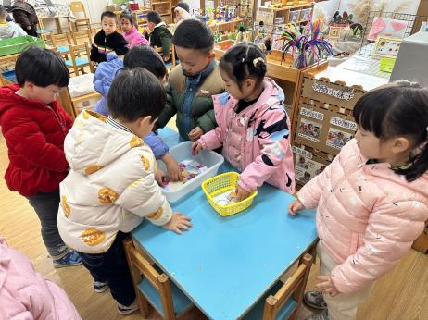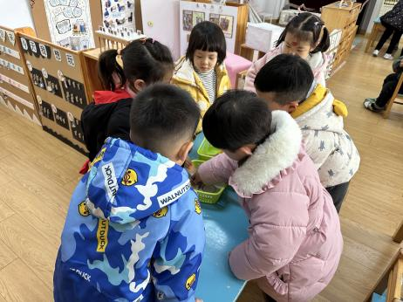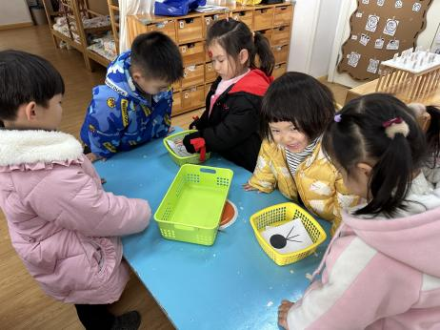

今天的活动中，宝宝们都能够认识大小标记并且用身体表现出来，在给糖果找家的时候，也都能够找对，真棒！

 **家园配合**  

各位家长好！

安全教育还有9位未完成，大家记得完成哦！

执笔人：张洁